ВНИМАНИЕ!

В рамках недели детской книги, в школе объявляются следующие конкурсы в номинациях:

- Иллюстрация детской книги.
- Фотоконкурс «Читаем книги»
- Плакат «В защиту чтения» - по одному от каждого класса.

Положение о конкурсах.
Иллюстрации к детской книге должны быть выполнены красками на листе формата А4 или А3. Все рисунки приносим непосредственно в школьную библиотеку до 17.04.2014г.

Фотографии для фотоконкурса «Читаем книги» приносим в школьную библиотеку как в готовом виде, так и в виде компьютерного файла.
Если нет фотографий, можно нарисовать от каждого класса

Плакат «В защиту чтения». Выполнить его на листке ватмана форматом А3. Работы сдавать классным руководителям или сразу в школьную библиотеку.

Все работы должны быть подписаны.

АКЦИЯ
"Подари книгу школе"

Мы обращаемся ко всем людям, неравнодушным к чтению, с просьбой подарить нашей школьной библиотеке детские книги из ваших личных библиотек.
Мы будем рады, если найдутся среди вас, пожелавшие оказать нам в этом помощь.
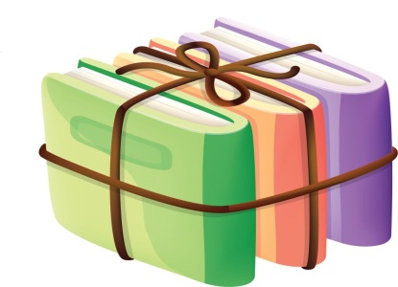
_____________________________________
АКЦИЯ
"Подари книгу школе"

Мы обращаемся ко всем людям, неравнодушным к чтению, с просьбой подарить нашей школьной библиотеке детские книги из ваших личных библиотек.
Мы будем рады, если найдутся среди вас, пожелавшие оказать нам в этом помощь.

План недели детской книги в школьной библиотеке.
.
п/п | Дата | Мероприятия
1 | 14.04 | Открытие Недели детской книги
2 | 16.04 | Викторина по творчеству В.Бианка «Загадки в лесу на каждом шагу»
3 | 17.04 | Урок-путешествие по произведениям Чуковского
4 | 18.04 | Закрытие Недели детской книги. Выставка плакатов. Подведение итогов конкурсов. Награждение победителей.
5 | 14-18.04 | Акция"Подари книгу школе"

